艾尔赛 ESP32 RS485 modbus 4路继电器

深圳市艾尔赛科技有限公司
2025-08

一、概述
艾尔赛ESP32 RS485 modbus 4路继电器。支持7~24VDC供电、TYPE-C供电。带RS485、USART、WIFI、蓝牙，支持modbus。带输入输出光耦隔离。内置CH340可一键烧录程序。

功能特点
- ESP32，带WIFI、蓝牙
- 输入光耦隔离，输出光耦隔离
- 内置CH340串口芯片
- 7~24VDC供电+TYPE-C供电
- 内置RS485接口、支持modbus
- 可选外壳

三、硬件介绍和说明

1.外形 板子尺寸：93*87mm 重量：85g

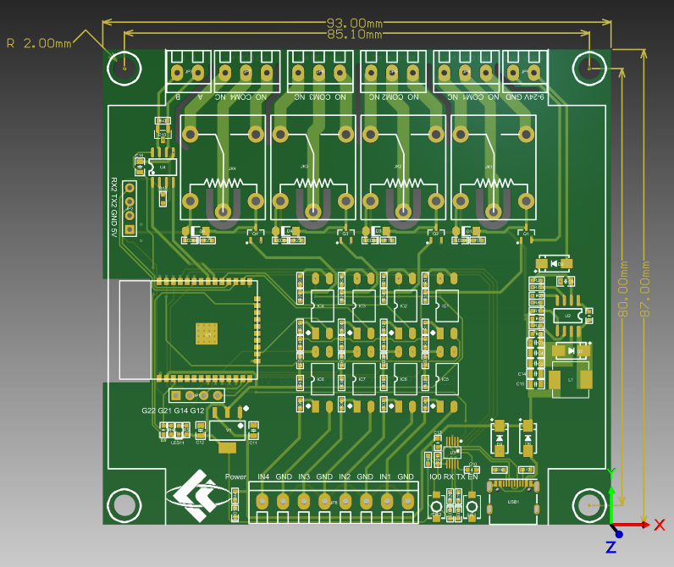

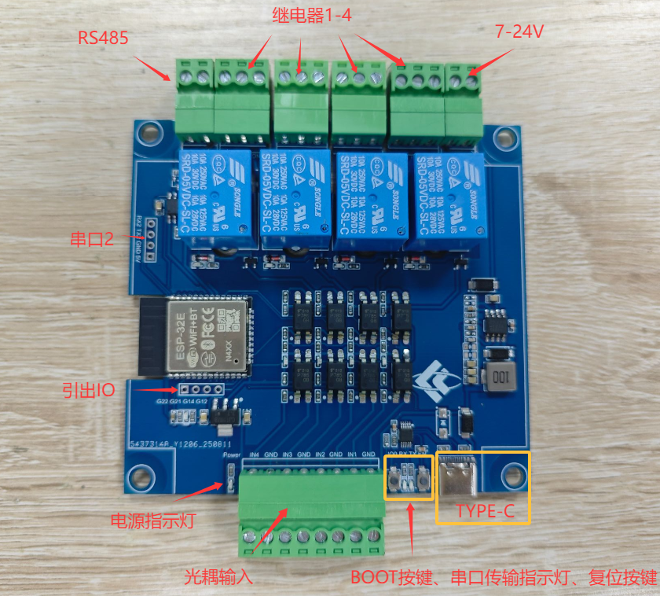
*TYPE-C接口：供电及烧录
*EN复位键：按下复位
*BOOT键：按住后按一下复位键，进入下载模式
*4路光耦输入：可控制继电器

四、使用说明

1.功能测试
硬件准备：TYPE-C线、USB转RS485模块
2.1接线方法
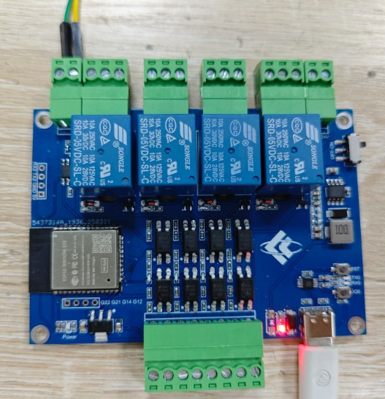

- 插入TYPE-C供电，插入RS485线。
- 打开DAM调试软件，打开USB转485设备对应的端口，设备地址为1，按图使用即可
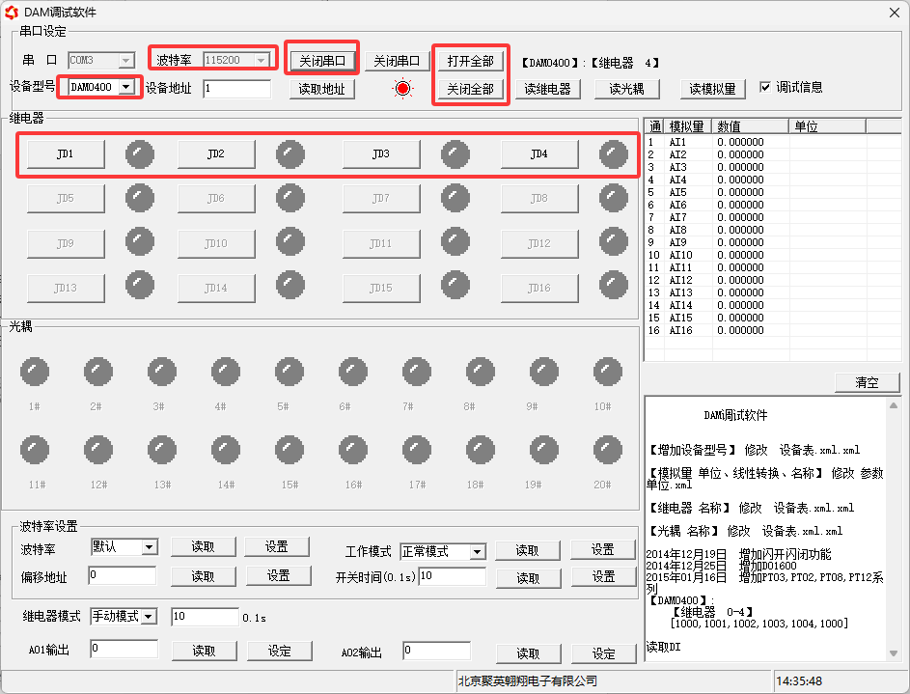
- 485指令关闭全部继电器后，通过给光耦输入高电平，可以打开相应通道继电器。
- 拔掉TYPE-C供电，插入7~24V供电线，打开供电开关，板子应正常工作。

深圳市艾尔赛科技有限公司
Shenzhen LC Technology Co., Ltd.

广东省深圳市龙华区大浪街道丽荣路国乐科技园3栋301
Address: Room 301, Building No.3, Guole Technopark, Lirong Road, Dalang Street, Longhua District, Shenzhen 518110, China.

网址/Web: www.lctech-inc.com/www.chinalctech.com

